Тема: Основные этапы работы над текстом.
Фонетика.
Цель урока: повторить, обобщить, систематизировать знания в разделе «Фонетика. Графика. Орфография»; совершенствовать умение сопоставлять фонетическую и орфографическую записи слов; выявить пробелы в знаниях с целью предупреждения ошибок; развивать языковое чутьё и орфографическую зоркость; развивать умение и навыки самостоятельной работы.

Добрый день, уважаемые студенты!
Надеюсь, что вы все помните о рефератах на тему
«Функциональные стили речи».
Жду их сегодня на проверку!!!!!
Фонетика- раздел языкознания, который изучает звуковую сторону языка, т.е. способы образования и изменения звуков в речи, а также их акустические свойства.
Звук-это минимальная нечленимая единица речи, которая является результатом артикуляционной деятельности человека.

-Что изучает фонетика?
-Какой раздел языкознания изучает буквы, их начертания, соотношение со звуками?
-Чем различаются буква и звук
-Какую роль в языке выполняют звуки?

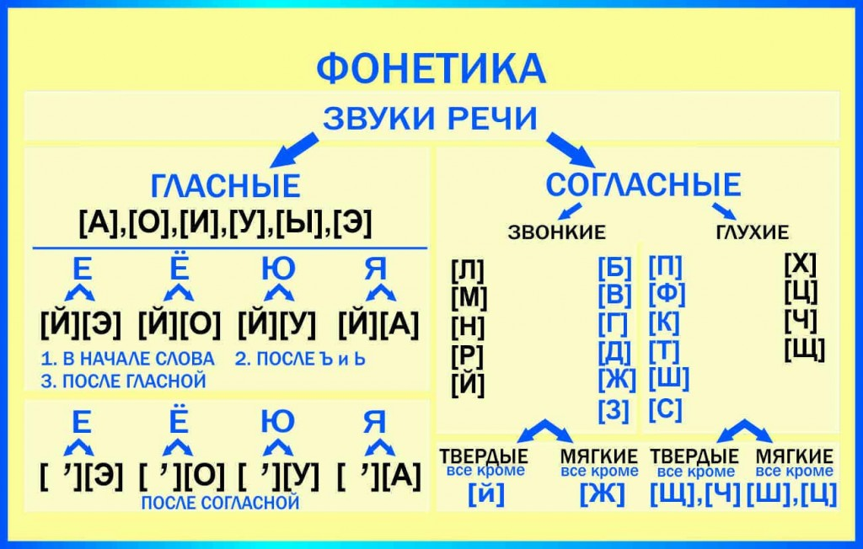

-Изучите материал лекций, сделайте записи в тетради
https://youtu.be/7pU5zYRGJ6I

- Выполните тестовое задание
https://onlinetestpad.com/ru/test/203792-fonetika-zvuki-i-bukvy
Сделайте скриншот результата.

Удачи!
Работы присылайте на электронный адрес V.lala@mail.ru

